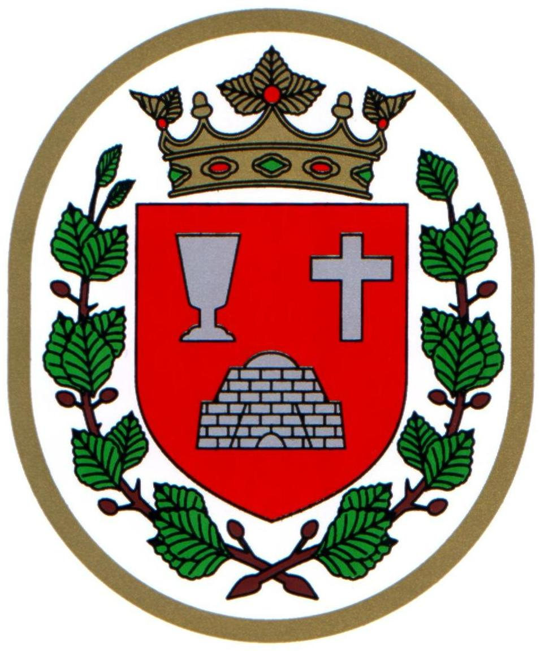 Bükkszentkereszt Község Polgármesterétől

M E G H Í V Ó

Bükkszentkereszt Község Önkormányzat Képviselő-testülete

2024. április 23. napján (kedd) 15.30 órakor

nyílt ülést tart, melyre ezúton meghívom.

Az ülés helye:

Bükkszentkereszt Község Önkormányzat tanácskozóterme
Napirendi pontok:

- Javaslat Bükkszentkereszt Község Képviselő-testületének a gyermekek védelméről és a gyámügyi igazgatásról szóló 1997. évi XXXI. törvény végrehajtásának helyi szabályairól szóló rendelet megalkotására
Előterjesztő: dr. Gergelyné dr. Bodnár Márta jegyző

- Javaslat Bükkszentkereszt Község Képviselő-testületének a nevelési-oktatási intézményekben a gyermekétkeztetés, valamint a szociális étkeztetés térítési díjainak megállapításáról szóló 20/2022 (VIII.25) Önkormányzati Rendeletének módosítására
Előterjesztő: dr. Gergelyné dr. Bodnár Márta jegyző

- Javaslat Bükkszentkereszt Község Képviselő-testületének települési támogatásról szóló 4/2023 (III.23) Önkormányzati Rendeletének módosítására
Előterjesztő: dr. Gergelyné dr. Bodnár Márta jegyző

- Javaslat telekalakítással vegyes adásvételi szerződés megkötésére
Előterjesztő: Solymosi Konrád Ferenc polgármester

- Javaslat a települési önkormányzatok szociális célú tüzelőanyag vásárláshoz kapcsolódó támogatás igénylésére
Előterjesztő: Solymosi Konrád Ferenc polgármester
- Javaslat a Bükkszentkereszt belterület 677/1, 667/2 864 és az 1147 helyrajzi számú földrészletek telekalakítására, valamint ingyenes tulajdonba vételére
Előterjesztő: Solymosi Konrád Ferenc polgármester

- Javaslat ajánlattételi felhívás kiküldésére a Magyar Falu Program- Önkormányzati tulajdonú ingatlanok fejlesztése, önkormányzati feladatellátáshoz kapcsolódó beszerzések tárgyában
Előterjesztő: Solymosi Konrád polgármester

- Javaslat a belterület 860 helyrajzi számú önkormányzati ingatlan (tűzoltószertár)kapcsolatos pályázattal kapcsolatos döntések felülvizsgálatára
Előterjesztő: Solymosi Konrád polgármester

- Javaslat az orvosi rendelő felújításával kapcsolatos pályázattal kapcsolatos döntések felülvizsgálatára
Előterjesztő: Solymosi Konrád polgármester

- Egyebek

Bükkszentkereszt, 2024. április 18.

Tisztelettel:

Solymosi Konrád Ferenc sk.

polgármester

